

XVI Edizione Arte da mangiare mangiare Arte

3°edizione “Orto d’Artista: dalla Semina al Raccolto”
La Semina
8-9-10 ottobre 2010
La Semina continua verso l’Expo 2015 per una Milano A-Ortista

Giornata Mondiale dell’Alimentazione a cura del Ministero degli Esteri

Opening 8 ottobre 2010
Cortile d’onore Palazzo Isimbardi - Corso Monforte, 35
Installazione:Orto della bellezza Italiana dell’artista topylabrys
Ore 11.00
Anteprima per la stampa a cura di UNIPRO .. i giornalisti, condotti fra le 6 fragranze proposte per l’Orto: Rosa, Violetta, Melograno, Erba tagliata , Basilico , Incenso; inseriranno all’interno della installazione Orto della bellezza Italiana un “seme” modellato come una piccola sfera e composto da un tessuto straordinario naturale, Jacroki di Okinawa, impregnato di una delle essenze menzionate. Il Gesto di offrire alla terra questo seme profumato vuole permettere a tutti i presenti di essere protagonisti del progetto. – Critica d’Arte Prof. Rolando Bellini
Segue
“boccone d’Arte” a cura di Arte da mangiare mangiare Arte con la Performance: Pasta Madre realizzata a più mani del gruppo il Nodo.
Dalle ore 13.00 alle ore 18.00 - apertura al pubblico per il Gesto della Semina …

Società Umanitaria - Via San Barnaba, 48

Ore 18.00
Chiostro dei Glicini
45 Mini Installazioni degli Artisti di Arte da mangiare mangiare Arte che interpretano:“ Cosa è un GERMOGLIO per un Artista”
Sala Bauer
Mostra fotografica “Il GERMOGLIO ” a cura del Prof. R.Farina dell’Ist. Tec. Com. Statale
Erasmo da Rotterdam ( Bollate )
“boccone d’Arte” a cura del Catering Arte da mangiare mangiare Arte e di Adriano Bencini

9 ottobre 2010
Arte da mangiare per il Contemporaneo e per la Giornata Mondiale dell’Alimentazione

Comune di Milano: Consiglio di Zona 6 – Viale Legioni Romane, 54
Ore 10.30
Installazione: Il Germoglio dell’Artista Salvatore Fiori
Incontro con l’Arte e la Terra: Performance “La Semina” con alunni e abitanti della zona

LODI Parco cittadino
Ore 17.00
Il gruppo di Ortigiani di Naturarte, semina Arte con i visitatori.

SALERNO Giardini della Minerva
Installazione “SEmi”LALOBA… rifletti il luogo (Anna Crescenzi e Renata Petti) a cura di
Mario Quadraroli

10 ottobre 2010
Società Umanitaria - Via San Barnaba, 48

Continua la mostra nel Chiostro dei Glicini
45 Mini Installazioni degli Artisti di Arte da mangiare mangiare Arte che interpretano:“ Cosa è un GERMOGLIO per un Artista”
Sala Bauer
Mostra fotografica “Il GERMOGLIO ” a cura del Prof. R.Farina dell’Ist. Tec. Com. Statale
Erasmo da Rotterdam ( Bollate )

Progetto a cura di Ornella Piluso

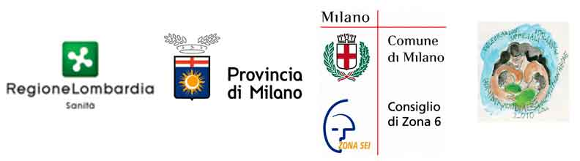


Con il patrocinio di :



In collaborazione con:

Associazione Culturale Arte da mangiare mangiare Arte via Daverio, 7 - 20122 Milano tel 02 54122521
info@artedamangiare.it www.artedamangiare.it

